CHỨC NĂNG – NHIỆM VỤ
- Chức năng
Tham mưu và giúp Hiệu trưởng trong việc quản lý, tổng hợp, đề xuất ý kiến, tổ chức thực hiện công tác đào tạo, tuyển sinh của Trường. Xây dựng mục tiêu, chương trình đào tạo, tổ chức thực hiện, kiểm tra giám sát công tác dạy - học.
- Nhiệm vụ
2.1. Tham mưu hoạch định chiến lược phát triển đào tạo:
Phối hợp với các đơn vị trong công tác quản lý đào tạo của Trường, nghiên cứu và đề xuất với Ban Giám hiệu về các mục tiêu và định hướng phát triển các trình độ và loại hình đào tạo, cơ cấu ngành nghề, chương trình đào tạo và các nguồn lực phục vụ đào tạo.
2.2. Xây dựng văn bản quản lý đào tạo Cao đẳng, các bậc đào tạo thấp hơn:
Soạn thảo, trình Hiệu trưởng ký ban hành theo thẩm quyền hoặc chuẩn bị để Hiệu trưởng trình cơ quan quản lý cấp trên các văn bản quy chế, quy định, đề án liên quan đến công tác đào tạo Cao đẳng trở xuống (bao gồm cả các văn bản liên quan tới kinh phí đào tạo).
2.3. Tổ chức xây dựng và quản lý chương trình, giáo trình Cao đẳng và Trung cấp:
- Tham mưu cho Hiệu trưởng và làm đầu mối thực hiện công tác tự đánh giá chất lượng chương trình đào tạo;
- Lập hồ sơ mở ngành hoặc hướng dẫn, tổ chức thẩm định chương trình mới;
- Chủ trì tổ chức xây dựng mới và cập nhật các chương trình đào tạo cho các bậc đào tạo (trừ một số chương trình đặc biệt có đơn vị quản lý riêng);
- Quản lý thống nhất khung chương trình đào tạo các bậc đào tạo của tất cả các ngành;
- Lập kế hoạch và tổ chức xây dựng giáo trình mới, lựa chọn giáo trình;
- Phối hợp với các đơn vị có liên quan (khoa, phòng, thư viện,…) để lập kế hoạch mua giáo trình.
2.4. Tổ chức tuyển sinh các bậc đào tạo:
- Xây dựng phương án và kế hoạch tuyển sinh trình Hiệu trưởng phê duyệt;
- Chuẩn bị nội dung thông tin, xúc tiến các hoạt động giới thiệu, tư vấn tuyển sinh;
- Tổ chức thực hiện các nhiệm vụ cần thiết của quy trình tuyển sinh;
- Lưu trữ hồ sơ tuyển sinh học sinh sinh viên, thực hiện các nhiệm vụ sau tuyển sinh.
2.5. Xây dựng và quản lý kế hoạch giảng dạy:
- Xây dựng kế hoạch năm học; phối hợp với các khoa lập kế hoạch giảng dạy cho từng học kỳ (trừ một số chương trình đặc biệt có đơn vị quản lý riêng);
- Chủ trì việc xây dựng thời khóa biểu cho các lớp, các hệ;
- Lập kế hoạch chung về thi cuối kỳ cho các bậc đào tạo;
- Chủ trì, phối hợp với các đơn vị liên quan duyệt và tính khối lượng giảng dạy.
2.6. Quản lý quá trình và kết quả học tập:
- Chủ trì, phối hợp với phòng Thanh tra Giáo dục - Công tác Sinh viên và các khoa, phân ngành và xếp lớp cho học sinh, sinh viên;
- Thực hiện các quy trình cho học sinh, sinh viên đăng ký học tập, đăng ký xét tốt nghiệp;
- In danh sách các lớp học và các loại bảng ghi điểm gửi các khoa;
- Nhận bảng điểm gốc (sau khi các đơn vị nhập điểm vào hệ thống cơ sở dữ liệu chung), chụp bảng điểm gốc công bố trên mạng;
- Kiểm tra giám sát dữ liệu nhập điểm của các đơn vị, giải quyết các đơn đề nghị về sửa điểm, chuyển điểm, bảo lưu điểm của sinh viên và của các đơn vị; lưu trữ bảng điểm gốc của tất cả các khoá, ngành đào tạo;
- Tổng hợp, xử lý kết quả học tập cuối mỗi học kỳ, thông báo trên mạng, in và gửi kết quả cho phụ huynh theo yêu cầu;
- Phối hợp với phòng Thanh tra Giáo dục - Công tác Sinh viên tiếp nhận đơn và giải quyết cho HSSV nghỉ học tạm thời, thôi học, trở lại học, học lại cùng khóa sau, chuyển hệ, chuyển trường; chuẩn bị các quyết định liên quan tới quản lý quá trình học tập của học sinh, sinh viên;
- Hướng dẫn và hỗ trợ thủ tục cho các khoa chuẩn bị cho các đoàn học sinh, sinh viên đi thực tập bên ngoài;
- Xét điều kiện nhận đồ án tốt nghiệp, thi tốt nghiệp; phối hợp với các khoa để tổ chức các hội đồng chấm tốt nghiệp, chấm thi cuối khóa; xét điều kiện công nhận tốt nghiệp, lập danh sách và chuẩn bị các quyết định công nhận tốt nghiệp;
- Cấp chứng nhận kết quả học tập, cấp bảng điểm trích sao, chứng nhận tốt nghiệp theo yêu cầu của học sinh, sinh viên và phụ huynh;
- Thực hiện các biện pháp hỗ trợ cần thiết về mặt học tập đối với lưu học sinh và sinh viên diện đào tạo trong hợp đồng.
2.7. Quản lý in ấn, cấp phát văn bằng, chứng chỉ:
- Quản lý sử dụng phôi các loại văn bằng, chứng chỉ theo quy định phân cấp của Bộ Lao động – Thương binh và Xã hội;
- In bằng tốt nghiệp, bảng điểm tốt nghiệp, trình Hiệu trưởng ký các loại văn bằng tốt nghiệp thuộc hệ Cao đẳng, Trung cấp;
- In và cấp bản sao bằng và bảng điểm tốt nghiệp, các loại chứng chỉ chuyên môn, giấy chứng nhận kết quả học tập;
- Quản lý thông tin văn bằng, chứng chỉ, đưa công khai trên mạng; chứng nhận và xác nhận thông tin văn bằng, chứng chỉ;
- Phối hợp với các đơn vị liên quan tổ chức làm lễ phát bằng tốt nghiệp cho các khóa đào tạo.
2.8. Hỗ trợ công tác quản lý kinh phí đào tạo:
- Đề xuất các mức học phí, lệ phí và học bổng khuyến khích học tập;
- Thống kê số tín chỉ sinh viên phải học từng học kỳ;
- Tính toán các loại kinh phí chi chuyên môn trong đào tạo (kinh phí giờ giảng, thực tập, duyệt đồ án, hội đồng tốt nghiệp, chương trình, giáo trình,…);
- Xây dựng và quản lý các hợp đồng liên kết đào tạo, cấp bằng và các khoá cấp chứng chỉ của Trường;
- Giám sát công tác quản lý kết quả học tập và cấp phát văn bằng, chứng chỉ cho HSSV.
2.9. Các nhiệm vụ khác:
- Duy trì, phát triển và hỗ trợ kỹ thuật cho các đơn vị liên quan khai thác sử dụng hệ thống phần mềm quản lý đào tạo (kể cả các hệ thống thông tin trên trang web liên quan);
- Giúp việc Ban Giám hiệu trong công tác của Hội đồng Khoa học và Đào tạo;
- Quản lý học viên, phối hợp thu học phí và quyết toán học phí hệ liên thông (lớp học ngoài giờ) cùng các hệ bổ túc kiến thức thường xuyên;
- Phối hợp với các đơn vị trong trường thực hiện các nhiệm vụ liên quan tới phạm vi công tác của đơn vị và những nhiệm vụ khác theo phân công của Hiệu trưởng.

CƠ CẤU TỔ CHỨC

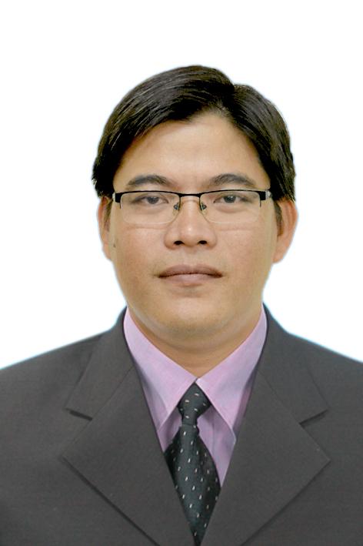
TRƯỞNG PHÒNG
ThS. Hồ Văn Sĩ
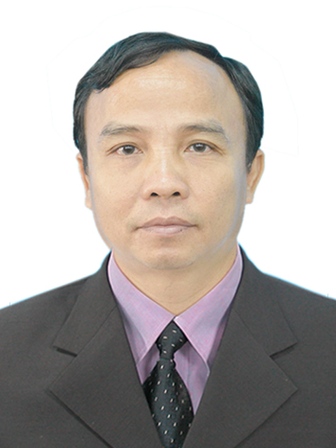
PHÓ TRƯỞNG PHÒNG
ThS. Nguyễn Văn Tấn

PHÓ TRƯỞNG PHÒNG
ThS. Huỳnh Thị Mai
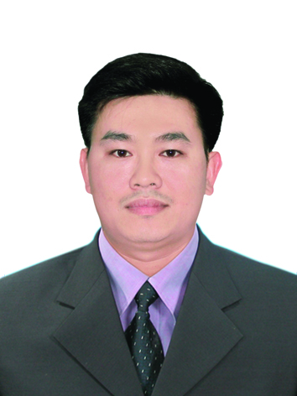
PHÓ TRƯỞNG PHÒNG
ThS. Lương Xuân Thịnh
Chuyên viên 1
Tuyển sinh
Chuyên viên 2
Tuyển sinh
Chuyên viên 3
Tuyển sinh
Chuyên viên 4
Tuyển sinh
Chuyên viên 5
Giáo vụ 1
Chuyên viên 6
Giáo vụ 2
Chuyên viên 7
Giáo vụ 3
Chuyên viên 8
Giáo vụ 4
Chuyên viên 9
Giáo vụ 5
Chuyên viên 10
Học vụ
Chuyên viên 11
Học vụ
Chuyên viên 12
Học vụ

